SPESIFIKASI KEBUTUHAN PERANGKAT LUNAK

APLIKASI SISTEM INFORMASI



untuk:

Masyarakat dan Perusahaan Daerah Air Minum Kota Tegal

Dipersiapkan oleh:

Muhamad Ardhi (1301160786)

Muhammad Fikri Septiawan (1301160789)

Reno Butar Butar (1301166724)

Program Studi S1 Teknik Informatika – Fakultas Informatika

Universitas Telkom

Jalan Telekomunikasi Terusan Buah Batu, Bandung

Indonesia

Daftar Isi

1 Pendahuluan 5

1.1 Tujuan Penulisan Dokumen 6

1.2 Ruang Lingkup Dokumen 6

1.3 Manfaat 6

1.4 Tujuan 6

2 Deskripsi Produk (FR dan N-FR) 6

2.1 Perspektif Produk 6

2.2 Fungsi Produk 6

2.2.1 FUNCTIONAL REQUIREMENT (FR) 7

2.2.2 NON FUNCTIONAL REQUIREMENT (FR) 7

2.3 Kelas dan Karakteristik Pengguna 8

2.4 Lingkungan Operasional Sistem 8

3 Kebutuhan Spesifik (Antar muka) 8

3.1 Antarmuka Pengguna 8

3.2 Antarmuka Perangkat Keras 17

3.3 Antarmuka Perangkat Lunak 18

3.4 Antarmuka Komunikasi 18

4 Fitur Sistem (Use Cases) 18

4.1 Use Case 1 19

4.1.1 Nama Use Case: Lihat Informasi 19

4.1.2 Aktor : Masyarakat 19

4.1.3 Prakondisi: Masyarakat sudah membuka website 19

4.1.4 Langkah-langkah: 19

4.1.5 Pascakondisi: Masyarakat melihat informasi yang diinginkan 19

4.1.6 Flowchart: 19

4.2 Use Case 2 20

4.2.1 Nama Use Case: Memberikan Kritik dan Saran 20

4.2.2 Aktor : Masyarakat 20

4.2.3 Prakondisi: Masyarakat sudah berada di menu Kritik & Saran 20

4.2.4 Langkah-langkah: 20

4.2.5 Pascakondisi: Sistem menyimpan data laporan ke dalam database 21

4.2.6 Flowchart: 21

4.3 Use Case 3 22

4.3.1 Nama Use Case: Cek Tagihan 22

4.3.2 Aktor: Masyarakat 22

4.3.3 Prakondisi: Masyarakat sudah berada di menu Cek Tagihan 22

4.3.4 Langkah-langkah: 22

4.3.5 Pascakondisi: Masyarakat melihat informasi tagihan 23

4.3.6 Flowchart: 23

4.4 Use Case 4 24

4.4.1 Nama Use Case: Login 24

4.4.2 Aktor: Admin 24

4.4.3 Prakondisi: Admin sudah berada di menu login pada website 24

4.4.4 Langkah-langkah: 24

4.4.5 Pascakondisi: Admin berada di menu beranda pada admin 25

4.4.6 Flowchart: 25

4.5 Use Case 5 25

4.5.1 Nama Use Case: Input Informasi 25

4.5.2 Aktor: Admin 25

4.5.3 Prakondisi: Admin sudah login dan berada di halaman tambah informasi pada website 25

4.5.4 Langkah-langkah: 25

4.5.5 Pascakondisi: Sistem menyimpan data informasi ke dalam database 27

4.5.6 Flowchart: 27

4.6 Use Case 6 28

4.6.1 Nama Use Case: Edit Informasi 28

4.6.2 Aktor: Admin 28

4.6.3 Prakondisi: Admin sudah login dan berada di halaman edit informasi pada website 28

4.6.4 Langkah-langkah: 28

4.6.5 Pascakondisi: Sistem mengedit edit data dan menyimpan ke dalam database 29

4.6.6 Flowchart: 29

4.7 Use Case 7 30

4.7.1 Nama Use Case: Hapus Informasi 30

4.7.2 Aktor: Admin 30

4.7.3 Prakondisi: Admin sudah login dan berada di menu informasi pada website 30

4.7.4 Langkah-langkah: 30

4.7.5 Pascakondisi: Sistem menghapus data dan menyimpan ke dalam database 31

4.7.6 Flowchart: 31

4.8 Use Case 8 32

4.8.1 Nama Use Case: Lihat Informasi 32

4.8.2 Aktor: Admin 32

4.8.3 Prakondisi: Admin sudah login dan berada di menu Kritik & Saran 32

4.8.4 Langkah-langkah: 32

4.8.5 Pascakondisi: Admin telah melihat kritik dan saran dari pelanggan 32

4.8.6 Flowchart: 32

5 Kebutuhan Struktural Sistem 33

5.1 Class Diagram 33

5.1.1 Class Diagram Use Case 1 (Masyarakat Lihat Informasi) 33

5.1.2 Class Diagram Use Case 2 (Masyarakat Memberikan Kritik dan Saran) 34

5.1.3 Class Diagram Use Case 3 (Masyarakat Melakukan Cek Tagihan) 34

5.1.4 Class Diagram Use Case 4 (Admin Login) 35

5.1.5 Class Diagram Use Case 5 (Admin Input Informasi) 36

5.1.6 Class Diagram Use Case 6 (Admin Edit Informasi) 37

5.1.7 Class Diagram Use Case 7 (Admin Hapus Informasi) 38

5.1.8 Class Diagram Use Case 8 (Admin Lihat Informasi) 39

6 Kebutuhan Basis Data 39

6.1 Identifikasi Entitas yang terlibat pada problem domain. 39

6.2 Entity Relationship Diagram (ER Diagram) 40

6.3 Tabel Data / Kandidat Database File 40

# Pendahuluan

**1.1** Tujuan Penulisan Dokumen

Dokumen ini bertujuan sebagai panduan baik bagi pengembang dan pengguna

perangkat lunak selama dalam pengembangan perangkat lunak yang akan dibangun.

Bagi pengembang, SKPL ini dapat digunakan sebagai acuan dalam setiap tahapan

pengembangan agar sesuai dengan kebutuhan pengguna. Sedangkan bagi pihak

pengguna, SKPL ini digunakan untuk mencatat semua spesifikasi kebutuhan dari

perangkat lunak yang dikembangkan dan harapan yang diinginkan. Dokumen SKPL

ini berisi spesifikasi kebutuhan dari perangkat lunak pembayaran dan pengelolaan

pajak yang akan dikembangkan.

**1.2** Ruang Lingkup Dokumen

Ruang lingkup dari dokumen ini mencakup 6 bab antara lain:

* Bab 1 Pendahuluan,
* Bab 2 Deskripsi Produk,
* Bab 3 Kebutuhan Spesifik (Antar Muka),
* Bab 4 Fitur Sistem (Use Cases),
* Bab 5 Kebutuhan Struktural Sistem,
* Bab 6 Kebutuhan Basis Data.

## Manfaat

* Memberikan pelayanan kepada masyarakat dan perusahaan dalam penyampaian informasi secara *online.*

## Tujuan

* + - Memudahkan masyarakat dan perusahaan dalam mendapatkan informasi.

# Deskripsi Produk (FR dan N-FR)

## Perspektif Produk

Sistem Informasi adalah perangkat lunak berbasis website untuk bertukar informasi yang

dilakukan oleh masyarakat dan perusahaan (admin). Aplikasi ini dikembangkan dengan

metode pemrograman berorientasi objek dan akan menyimpan semua informasi data

yang ditampung dalam database. Perangkat lunak ini dapat dijalankan pada lingkup

sistem operasi Windows (XP,7,8,10), Linux, Android, IOS melalui web browser. Admin

harus login terlebih dahulu sebelum menginput data informasi yang akan disimpan ke

dalam database.

## Fungsi Produk

* + - **Fungsi Penyampaian Informasi**

Fungsi Penyampaian digunakan oleh perusahaan dan masyarakat untuk saling bertukar informasi.

* + - **Fungsi Pengelolaan Informasi**

Fungsi ini digunakan oleh admin perusahaan untuk memperbarui atau menghapus informasi.

### FUNCTIONAL REQUIREMENT (FR)

Table 1. Functional Requirement yang ada pada system:

|  |  |  |
| --- | --- | --- |
| NO | KODE | DESKRIPSI |
| 1  1.1  1.2  1.3  1.4  1.5  1.6  1.7  1.8  1.9 | FR01  FR01.1  FR01.2  FR01.3  FR01.4  FR01.5  FR01.6  FR01.7  FR01.8  FR01.9 | Masyarakat melihat informasi  Masyarakat melihat informasi deskripsi perusahaan  Masyarakat melihat informasi visi dan misi perusahaan  Masyarakat melihat informasi kepegawaian  Masyarakat melihat informasi kapasitas produksi  Masyarakat melihat informasi sistem distribusi  Masyarakat melihat informasi jumlah pelanggan  Masyarakat melihat informasi ketentuan dan himbauan  Masyarakat melihat informasi prosedur  Masyarakat melihat informasi berita |
| 2  2.1  2.2  2.3 | FR02  FR02.1  FR02.2  FR02.3 | Admin melakukan penyampaian informasi  Admin membuat informasi  Admin mengedit informasi  Admin menghapus informasi |
| 3 | FR03 | Masyarakat memberikan kritik dan saran |
| 4 | FR04 | Masyarakat melakukan cek tagihan |

### NON FUNCTIONAL REQUIREMENT (FR)

Table 2. Non Functional Requirement yang ada pada system:

|  |  |  |
| --- | --- | --- |
| NO | KODE | DESKRIPSI |
| 1 | NFR1 | Pengguna baru membutuhkan waktu belajar maksimal 10 menit untuk dapat menggunakan fungsi-fungsi utama pada system |
| 2 | NFR2 | Masyarakat mendapatkan informasi dengan mudah dan cepat |
| 3 | NFR3 | Sistem dapat berjalan selama 24 jam |

## Kelas dan Karakteristik Pengguna

Pengguna pada website yang kami buat diantaranya adalah masyarakat dan perusahaan

(admin). Masyarakat dapat langsung melihat informasi yang dibutuhkan serta melakukan

pengaduan masalah yang terjadi. Admin dapat melihat, menginput, mengedit, dan

menghapus informasi yang kemudian akan tersimpan ke dalam database.

Tabel 3. Karakteristik pengguna

|  |  |
| --- | --- |
| Kategori Pengguna | Aktivitas |
| Masyarakat | * + Melihat informasi yang dibutuhkan   + Melakukan pengadua masalah |
| Perusahaan (Admin) | * + Melihat, Input, Edit, Delete informasi |

## Lingkungan Operasional Sistem

Sistem yang kami buat akan beroperasi untuk seluruh masyarakat terutama masyarakat kota Tegal dan admin perusahaan. Untuk perangkat keras yang dibutuhkan dalam mengoperasikan sistem ini yaitu bisa berupa smartphone atau komputer. Sistem operasi yang digunakan bisa melalui IOS, Android semua versi, Windows Xp, 7,8,dan 10, dan bisa juga menggunakan Linux. Sistem ini juga dapat dibuka melalui berbagai web browser seperti internet explorer, google chrome, opera, dan web browser lainnya.

# Kebutuhan Spesifik (Antar muka)

## Antarmuka Pengguna

User interface dibuat berdasarkan desain grafis dan berbasis web, sehingga pengguna menggunakan perangkat ini dengan menggunakan web browser.

**Tampilan UI dari web pelanggan**

Tampilan frame halaman utama

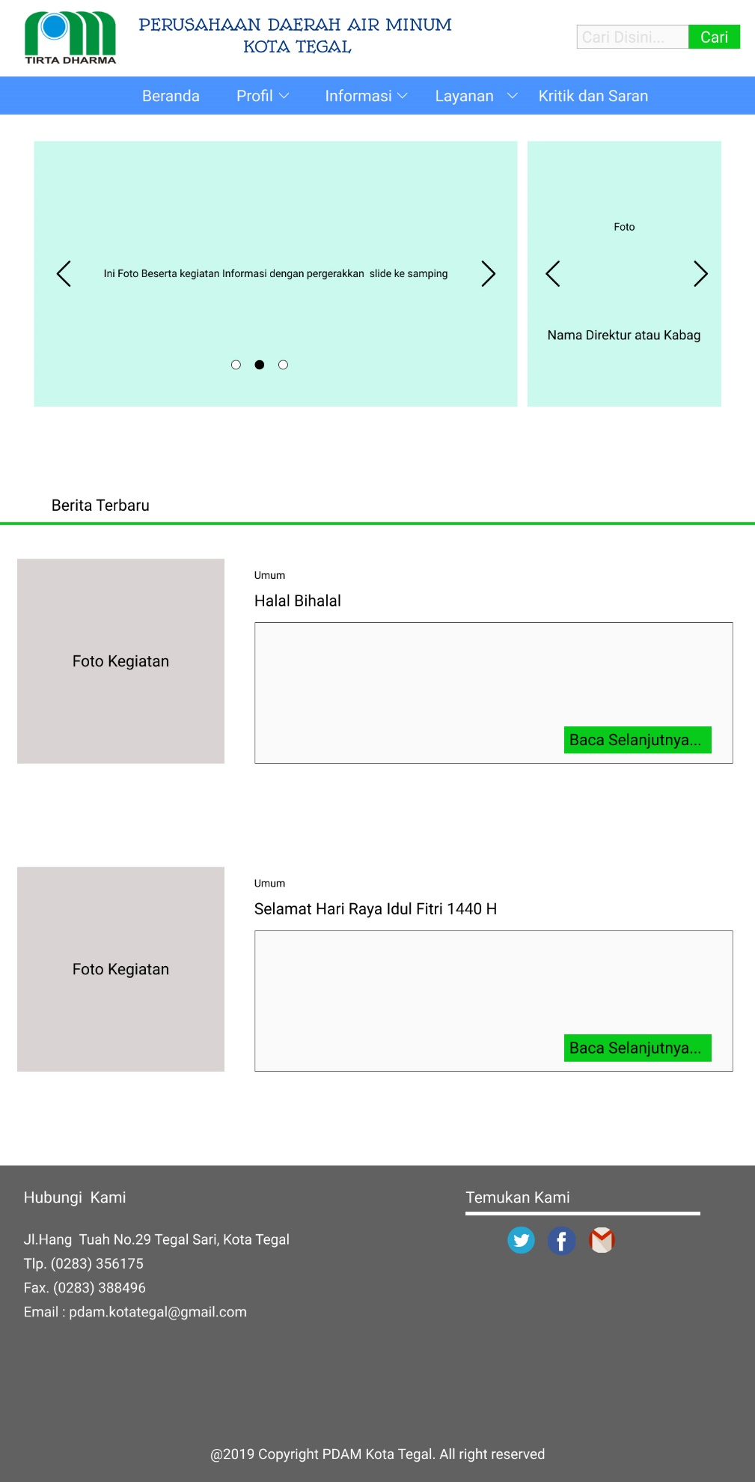

Tampilan ketika hover ke menu navbar lainnya

Tampilan dropdown hover menu navbar

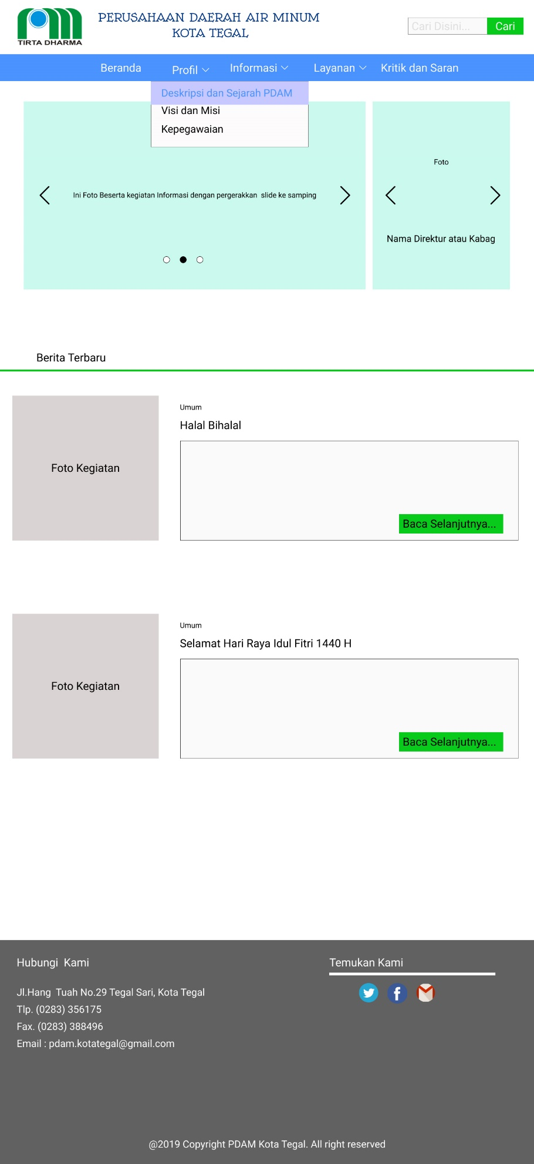

Tampilan frame deskripsi dan sejarah perusahaan

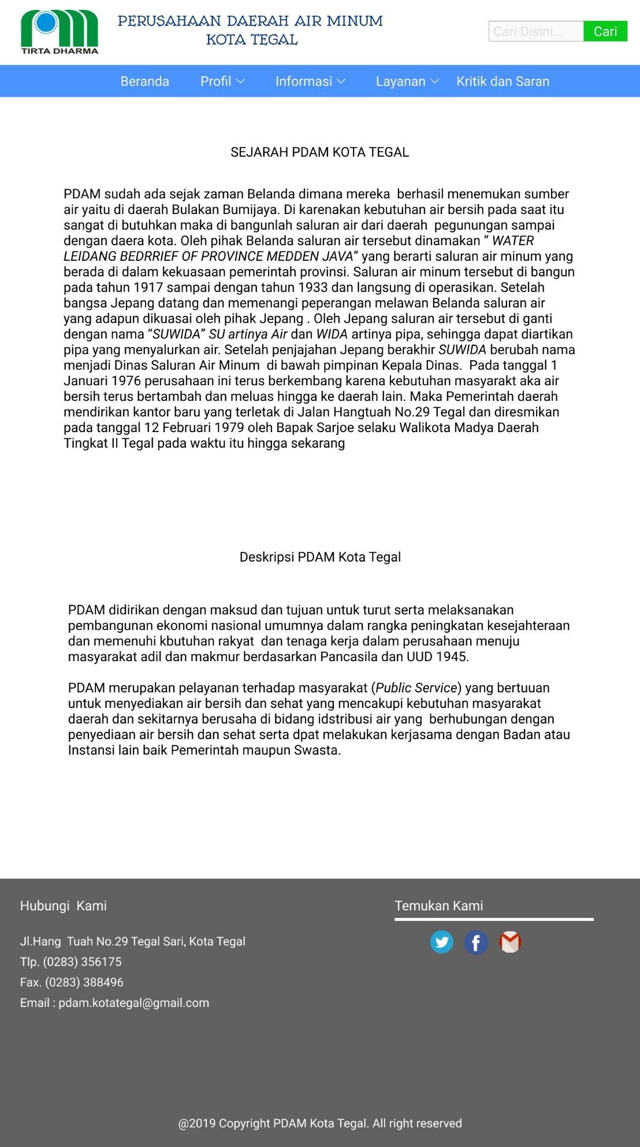

Tampilan frame Kapasitas Produksi

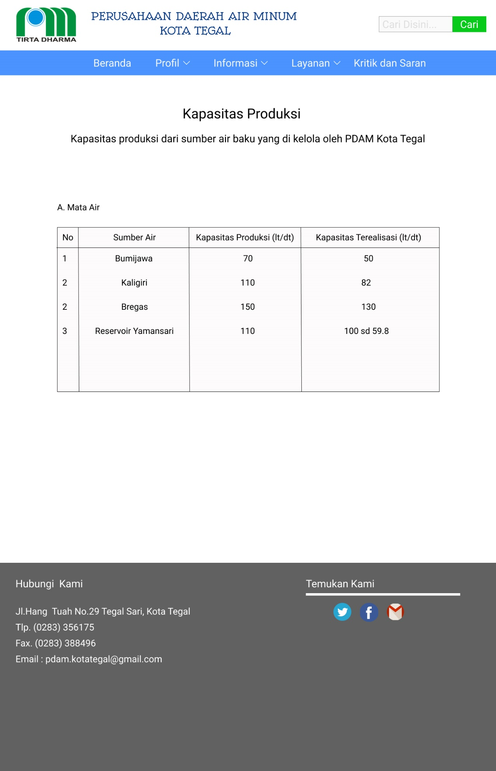

Tampilan UI dari web admin  
Tampilan Login

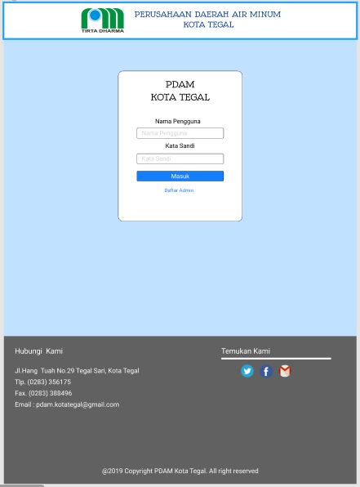

Tampilan setelah login

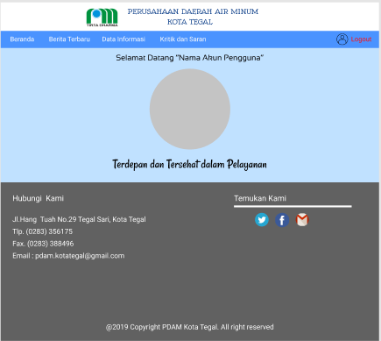

Tampilan data berita  
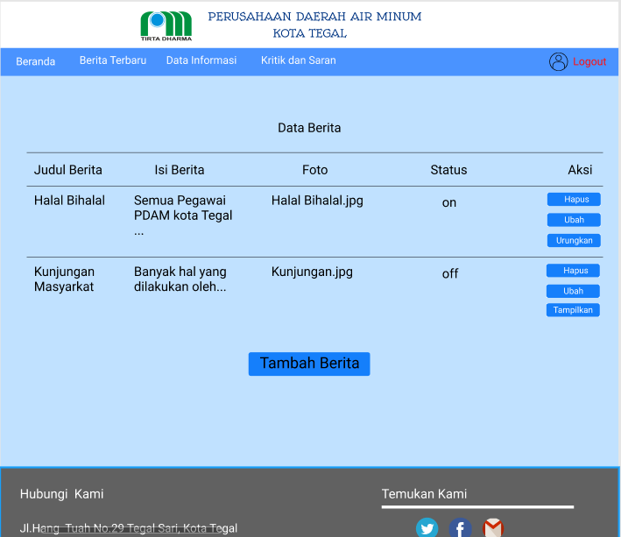

Tampilan ubah berita

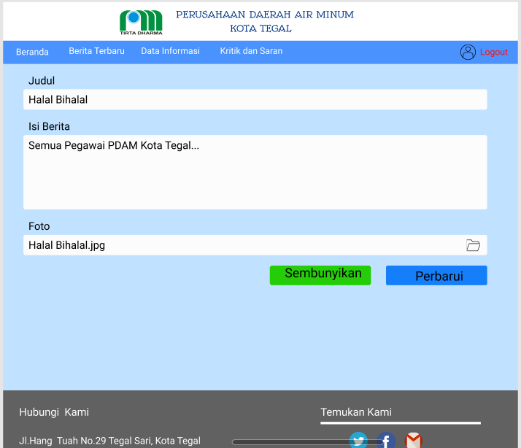

Tampilan Kritik dan saran

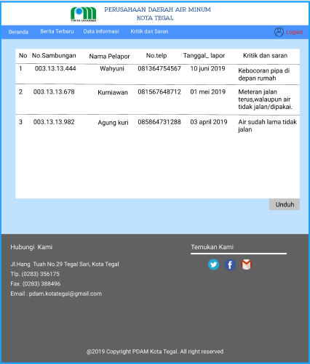

Tampilan Tambah berita  
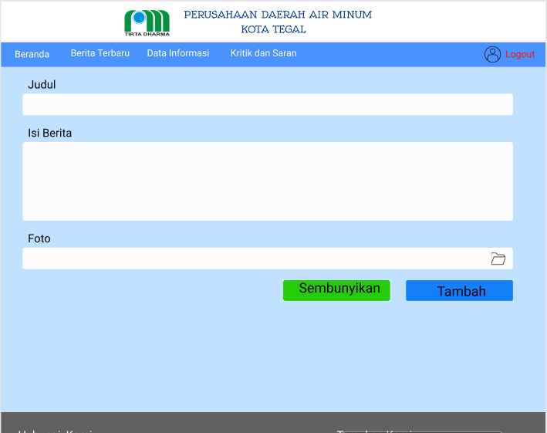

## Antarmuka Perangkat Keras

Antarmuka perangkat keras yang dibutuhkan dalam sistem ini meliputi:

1. Graphic Card / VGA Card

Kartu grafik yang dibutuhkan dalam mengoperasikan perangkat lunak ini diharapkan mempunyai kapasitas 4 Mbyte ke atas. Apabila menggunakan kartu grafik yang punya kemampuan dibawahnya perangkat lunak masih bisa berjalan akan tetapi tampilan yang diberikan kurang baik.

2. Wifi atau Modem

Wifi dan modem dibutuhkan untuk menghubungkan komputer yang menjalankan perangkat lunak dengan jaringan internet.

3. Prosesor : Intel Pentium 4 (komputer), Snapdragon 425 (smartphone)

4. Harddisk : 4 GB (minimum)

5. RAM : 1 GB (minimum).

## Antarmuka Perangkat Lunak

Sistem ini dapat diakses jika terhubung dengan internet dan melalui web browser.

## Antarmuka Komunikasi

Antarmuka komunikasi yang dibutuhkan dalam sistem ini merupakan antarmuka untuk melakukan koneksi dalam jaringan internet meliputi:

1. Antarmuka komunikasi pada sisi Server

Aplikasi pada sisi server merupakan aplikasi yang melayani semua request yang dikirimkan oleh client yang meminta layanan dengan protocol http. Oleh karena itu pada sisi server dibutuhkan adanya sebuah web server yang terhubung dalam jaringan internet. Web server tersebut harus mempunyai alamat IP dan domain yang dapat dikenali dalam jaringan internet.

2. Antarmuka komunikasi pada sisi Client

Pada sisi client proses yang dilakukan adalah melakukan request kepada server untuk meminta layanan http. Oleh karena itu antarmuka yang dibutuhkan pada sisi client adalah perangkat komunikasi yang memungkinkan komputer client terhubung dengan jaringan internet.

# Fitur Sistem (Use Cases)

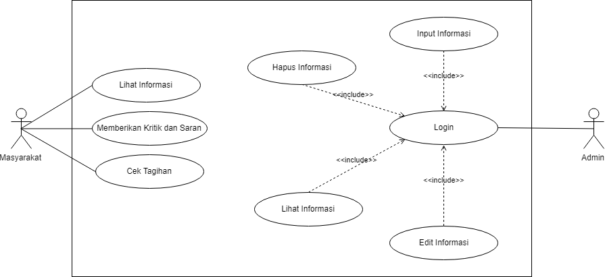

*Gambar . Use Case Diagram*

## Use Case 1

### Nama Use Case: Lihat Informasi

### Aktor : Masyarakat

### Prakondisi: Masyarakat sudah membuka website

### Langkah-langkah:

4.1.4.1 Langkah 1: Masyarakat memilih informasi yang ingin dilihat dengan mengklik

menu sesuai dengan informasi tersebut

4.1.4.2 Langkah 2: Sistem menampilkan informasi tersebut

### Pascakondisi: Masyarakat melihat informasi yang diinginkan

### Flowchart:

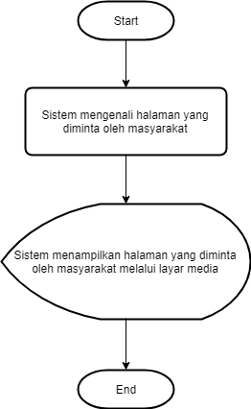

*Gambar . Flowchart Use Case 1*

## Use Case 2

### Nama Use Case: Memberikan Kritik dan Saran

### Aktor : Masyarakat

### Prakondisi: Masyarakat sudah berada di menu Kritik & Saran

### Langkah-langkah:

4.2.4.1 Langkah 1: Masyarakat menginput data yang diperlukan ke dalam form yang tersedia

4.2.4.2 Langkah 2: Sistem melakukan pengenalan input dari masyarakat

4.2.4.3 Langkah 3: Masyarakat melakukan submit

4.2.4.4 Langkah 4: Sistem melakukan validasi data dan menampilkan pesan “Sukses Submit

Kritik & Saran”

### Pascakondisi: Sistem menyimpan data laporan ke dalam database

### Flowchart:

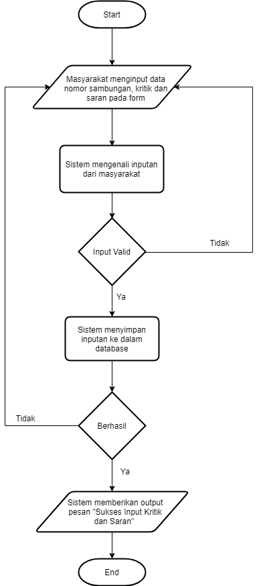

*Gambar . Flowchart Use Case 2*

## Use Case 3

### Nama Use Case: Cek Tagihan

### Aktor: Masyarakat

### Prakondisi: Masyarakat sudah berada di menu Cek Tagihan

### Langkah-langkah:

4.3.4.1 Langkah 1: Masyarakat menginput data yang diperlukan pada form yang tersedia

4.3.4.2 Langkah 2: Sistem melukan pengenalan input data dari Masyarakat

4.3.4.3 Langkah 3: Masyarakat melakukan submit data

4.3.4.4 Langkah 4: Sistem melukan validasi data dan menampilkan informasi tagihan

### Pascakondisi: Masyarakat melihat informasi tagihan

### Flowchart:

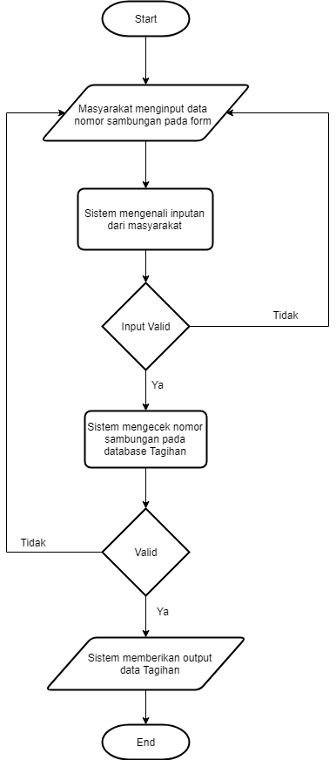

*Gambar . Flowchart Use Case 3*

## Use Case 4

### Nama Use Case: Login

### Aktor: Admin

### Prakondisi: Admin sudah berada di menu login pada website

### Langkah-langkah:

4.4.4.1 Langkah 1: Admin menginputkan username dan password pada form login

4.4.4.2 Langkah 2: Sistem melakukan sistem pengenalan input dari admin

4.4.4.3 Langkah 3: Admin melakukan submit

4.4.4.4 Langkah 4: Sistem melakukan validasi data dan menampilkan pesan “Sukses Login”

jika data valid dan menampilkan pesan “Gagal Login” jika data tidak

valid

4.4.4.5 Langkah 5: Sistem menampilkan menu beranda admin

### Pascakondisi: Admin berada di menu beranda pada admin

### Flowchart:

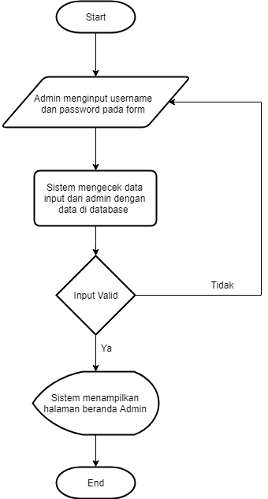

*Gambar . Flowchart Use Case 4*

## Use Case 5

### Nama Use Case: Input Informasi

### Aktor: Admin

### Prakondisi: Admin sudah login dan berada di halaman tambah informasi pada website

### Langkah-langkah:

4.5.4.1 Langkah 1: Admin menginputkan data yang diperlukan sistem pada form input yang

tersedia

4.5.4.2 Langkah 2: Sistem melakukan sistem pengenalan input dari admin

4.5.4.3 Langkah 3: Admin melakukan submit

4.5.4.4 Langkah 4: Sistem melakukan validasi data dan menampilkan pesan “Sukses Input”

jika data valid dan menampilkan pesan “Gagal Input” jika data tidak

valid

4.5.4.5 Langkah 5: Sistem menampilkan menu lihat informasi pada admin

### Pascakondisi: Sistem menyimpan data informasi ke dalam database

### Flowchart:

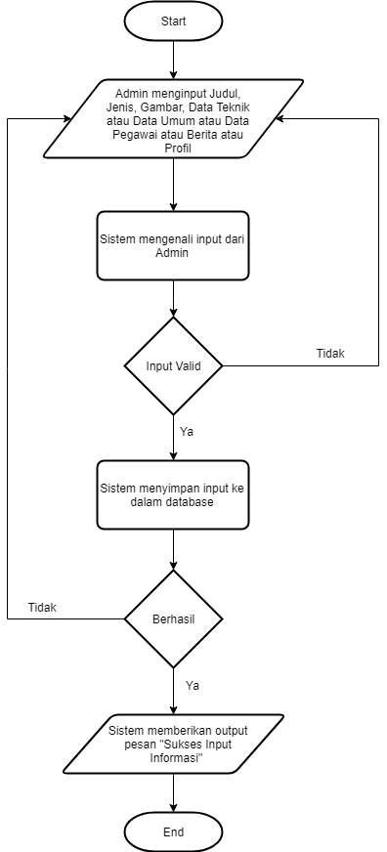

*Gambar . Flowchart Use Case 5*

## Use Case 6

### Nama Use Case: Edit Informasi

### Aktor: Admin

### Prakondisi: Admin sudah login dan berada di halaman edit informasi pada website

### Langkah-langkah:

4.6.4.1 Langkah 1: Admin menginputkan data yang diperlukan sistem pada form edit yang

tersedia

4.6.4.2 Langkah 2: Sistem melakukan sistem pengenalan input dari admin

4.6.4.3 Langkah 3: Admin melakukan submit

4.6.4.4 Langkah 4: Sistem melakukan validasi data dan menampilkan pesan “Sukses Edit”

jika data valid dan menampilkan pesan “Gagal Edit” jika data tidak

valid lalu menampilkan menu lihat informasi pada admin

### Pascakondisi: Sistem mengedit edit data dan menyimpan ke dalam database

### Flowchart:

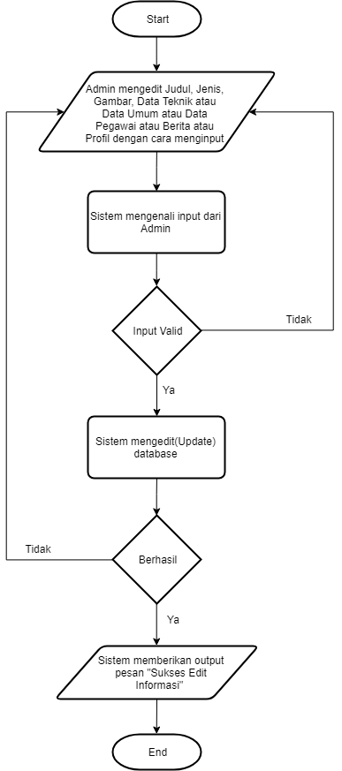

*Gambar . Flowchart Use Case 6*

## Use Case 7

### Nama Use Case: Hapus Informasi

### Aktor: Admin

### Prakondisi: Admin sudah login dan berada di menu informasi pada website

### Langkah-langkah:

4.7.4.1 Langkah 1: Admin memilih atau mengklik tombol hapus pada informasi yang

diinginkan

4.7.4.2 Langkah 2: Sistem melakukan konfirmasi hapus

4.7.4.3 Langkah 3: Admin melakukan validasi “Ya” atau “Tidak”

4.7.4.4 Langkah 4: Sistem menampilkan pesan “Sukses Hapus” lalu menampilkan menu lihat

Informasi pada admin

### Pascakondisi: Sistem menghapus data dan menyimpan ke dalam database

### Flowchart:

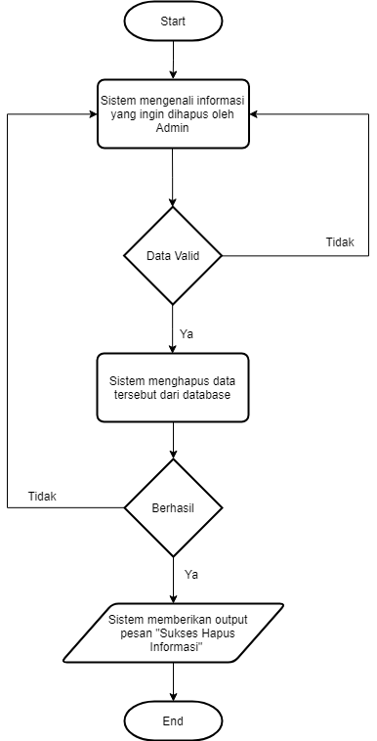

*Gambar . Flowchart Use Case 7*

## Use Case 8

### Nama Use Case: Lihat Informasi

### Aktor: Admin

### Prakondisi: Admin sudah login dan berada di menu Kritik & Saran

### Langkah-langkah:

4.8.4.1 Langkah 1: Admin memilih kritik dan saran yang ingin dilihat dengan mengklik

kritik dan saran tersebut

4.8.4.2 Langkah 2: Sistem menampilkan informasi tersebut

### Pascakondisi: Admin telah melihat kritik dan saran dari pelanggan

### Flowchart:

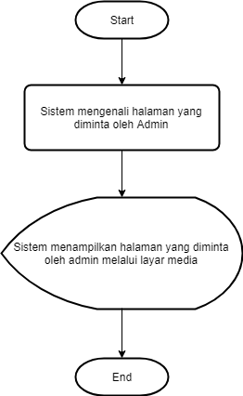

*Gambar . Flowchart Use Case 8*

# Kebutuhan Struktural Sistem

## Class Diagram

### Class Diagram Use Case 1 (Masyarakat Lihat Informasi)

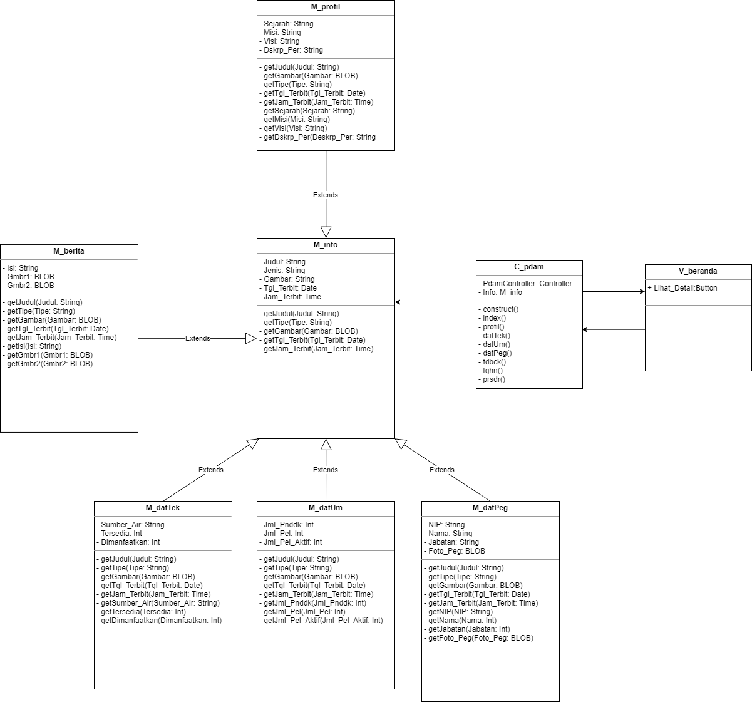

### Class Diagram Use Case 2 (Masyarakat Memberikan Kritik dan Saran)

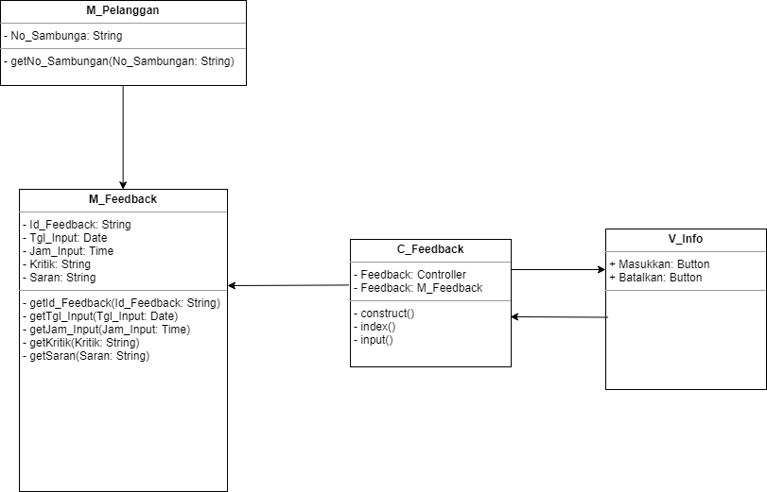

### Class Diagram Use Case 3 (Masyarakat Melakukan Cek Tagihan)

### Class Diagram Use Case 4 (Admin Login)

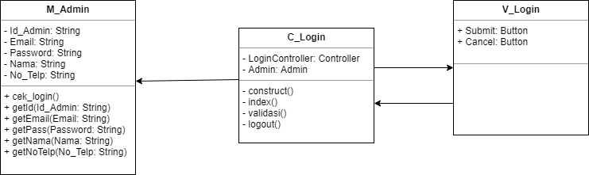

*Gambar . Class Diagram MVC untuk Login Admin*

### Class Diagram Use Case 5 (Admin Input Informasi)

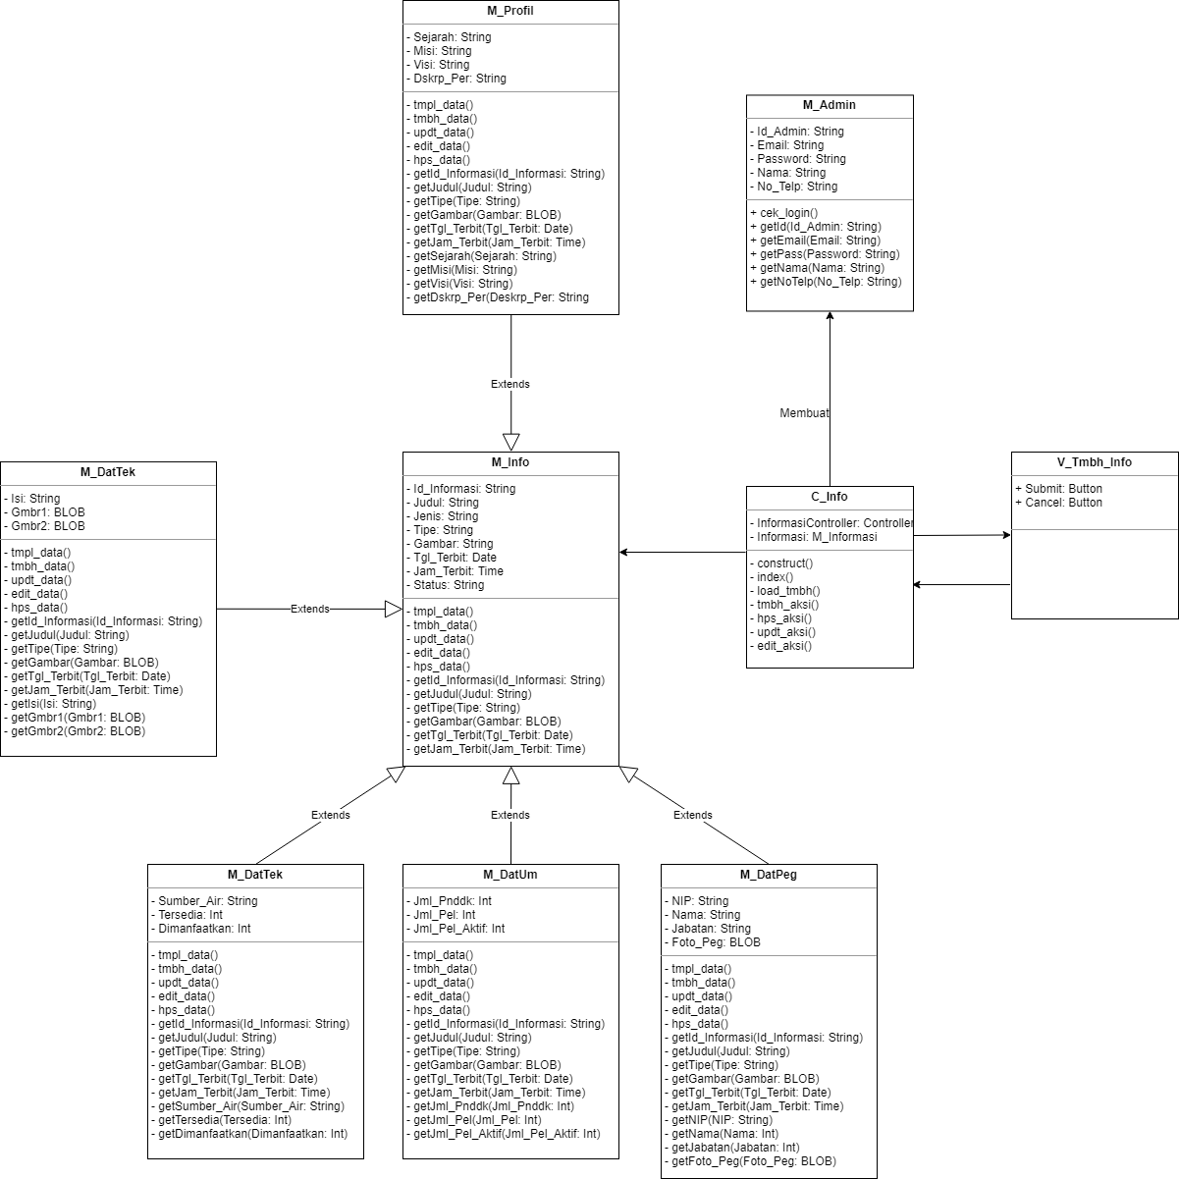

### Class Diagram Use Case 6 (Admin Edit Informasi)

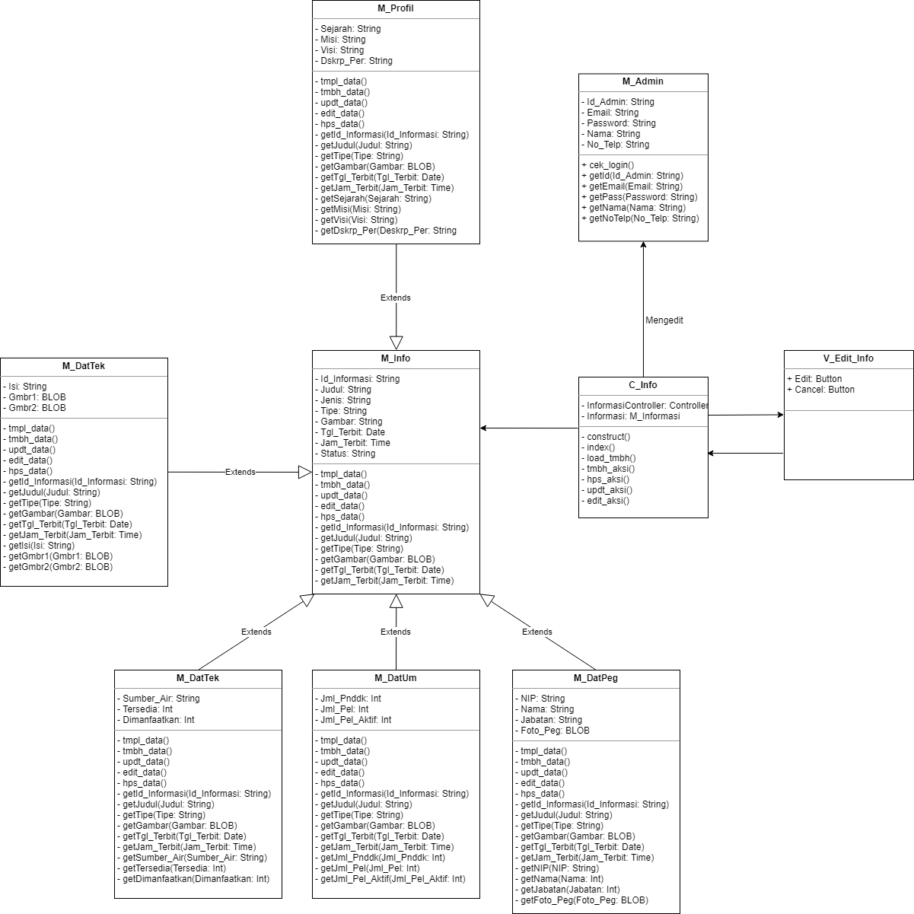

### Class Diagram Use Case 7 (Admin Hapus Informasi)

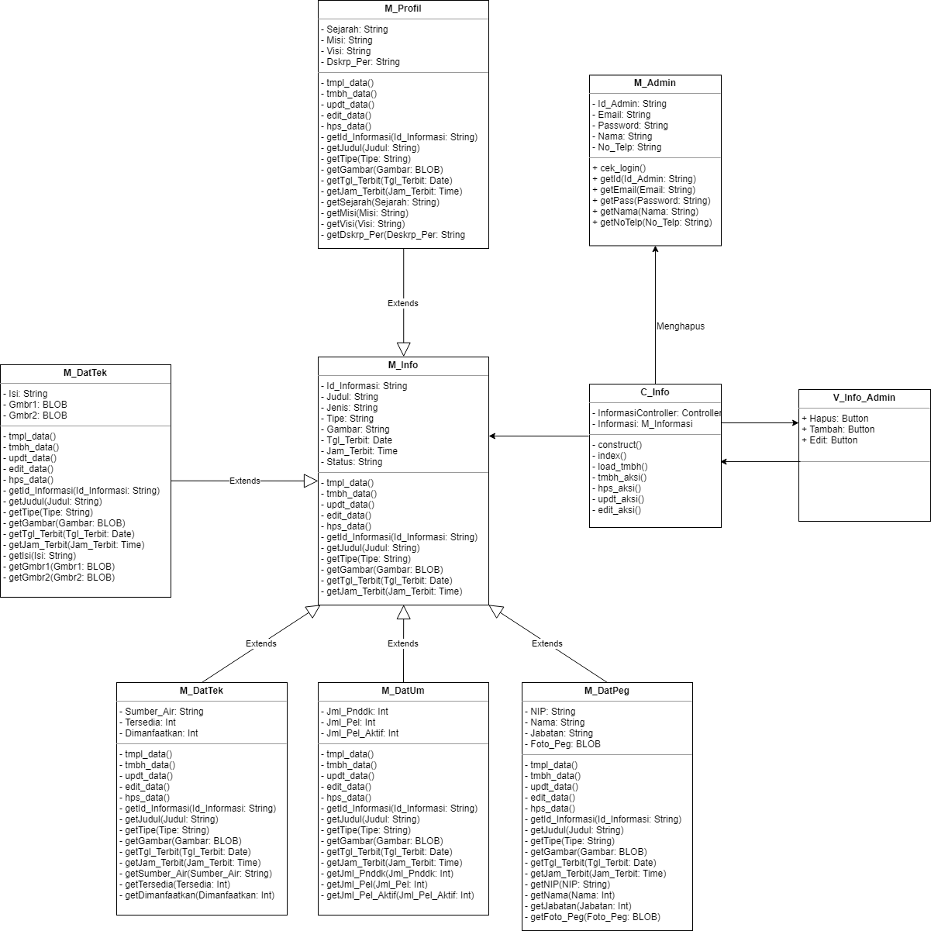

### Class Diagram Use Case 8 (Admin Lihat Informasi)

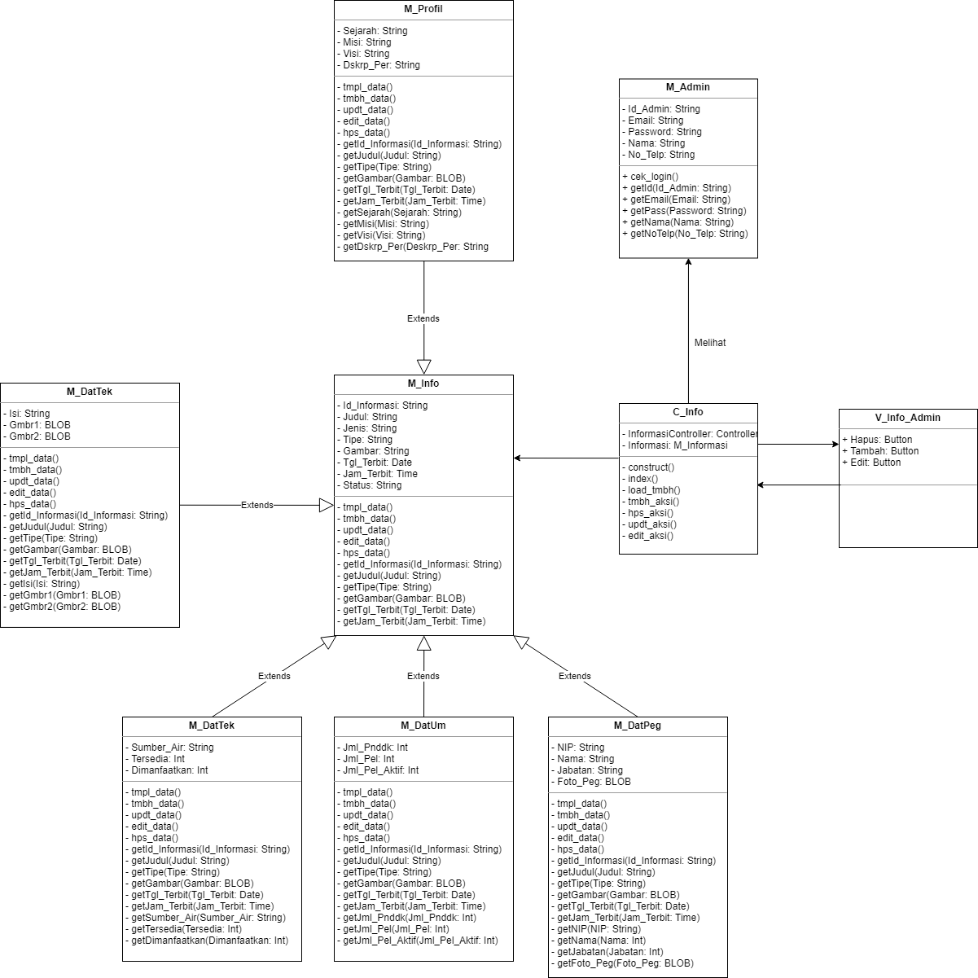

# Kebutuhan Basis Data

## Identifikasi Entitas yang terlibat pada problem domain.

Entitas yang terlibat pada problem domain, yaitu :

Pelanggan : berisi identitas atau data dari pelanggan

Admin : berisi identitas atau data admin

Informasi : berisi data informasi yang akan dipublikasikan

Tagihan : berisi data tagihan yang harus dibayar oleh pelanggan

Kritik & Saran : berisi data pengaduan masyarakat terkait masalah yang dialami

## Entity Relationship Diagram (ER Diagram)

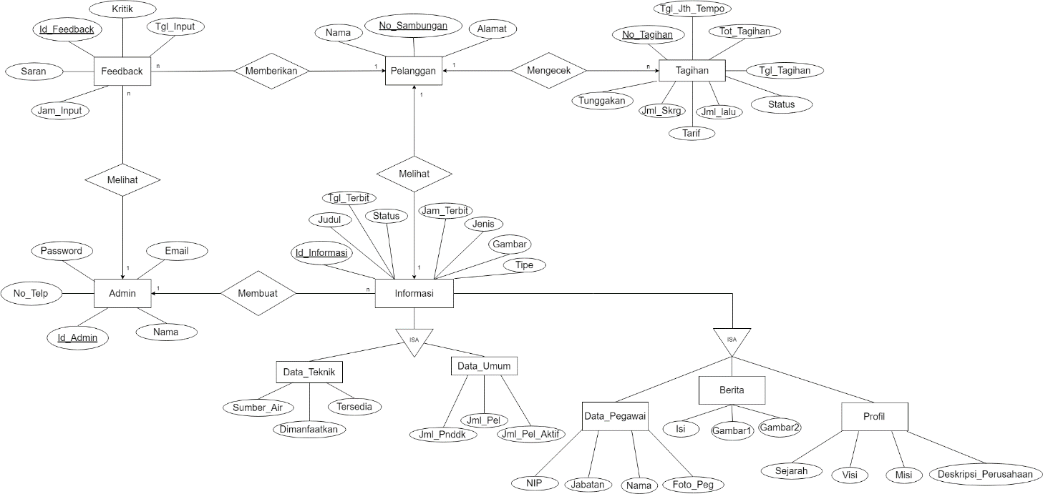

*Gambar . Entity Relationship Diagram (ER Diagram)*

## Tabel Data / Kandidat Database File

Tabel . Admin

|  |  |  |  |  |
| --- | --- | --- | --- | --- |
| **Nama Atribut** | **Tipe Data** | **PK/FK** | **Atribut Asal FK** | **Deskripsi** |
| Id_Admin | Varchar(6) | PK |  | Sebagai identitas admin |
| Password | Varchar(12) |  |  | Keamanan admin untuk login ke website |
| Email | Varchar(30) |  |  | Keamanan admin untuk login ke website bersamaan dengan Password |
| Nama | Varchar(30) |  |  | Profil Admin |
| No_Telp | Char(13) |  |  | Profil Admin tambahan |

Tabel . Pelanggan

|  |  |  |  |  |
| --- | --- | --- | --- | --- |
| **Nama Atribut** | **Tipe Data** | **PK/FK** | **Atribut Asal FK** | **Deskripsi** |
| No_Sambungan | Char() | PK |  |  |
| Nama | Varchar() |  |  |  |
| Alamat | Varchar() |  |  |  |

Tabel . Informasi

|  |  |  |  |  |
| --- | --- | --- | --- | --- |
| **Nama Atribut** | **Tipe Data** | **PK/FK** | **Atribut Asal FK** | **Deskripsi** |
| Id_Informasi | Varchar(8) | PK |  | Sebagai identitas informasi |
| Id_Admin | Varchar(6) | FK | Tabel Admin |  |
| Judul | Varchar(40) |  |  |  |
| Jenis | Varchar(12) |  |  |  |
| Tipe | Varchar() |  |  |  |
| Gambar | Blob |  |  |  |
| Tgl_Terbit | Date(DD:MM:YYYY) |  |  |  |
| Jam_Terbit | Time(HH:MM:SS) |  |  |  |

Tabel . Data_Pegawai

|  |  |  |  |  |
| --- | --- | --- | --- | --- |
| **Nama Atribut** | **Tipe Data** | **PK/FK** | **Atribut Asal FK** | **Deskripsi** |
| Id_Informasi | Varchar(8) | FK | Tabel Informasi |  |
| NIP | Varchar() |  |  |  |
| Nama | Varchar() |  |  |  |
| Jabatan | Varchar() |  |  |  |
| Foto_Peg | Blob |  |  |  |

Tabel . Berita

|  |  |  |  |  |
| --- | --- | --- | --- | --- |
| **Nama Atribut** | **Tipe Data** | **PK/FK** | **Atribut Asal FK** | **Deskripsi** |
| Id_Informasi | Varchar(8) | FK | Tabel Informasi |  |
| Isi | Varchar() |  |  |  |
| Gambar1 | Blob |  |  |  |
| Gambar2 | Blob |  |  |  |

Tabel . Profil

|  |  |  |  |  |
| --- | --- | --- | --- | --- |
| **Nama Atribut** | **Tipe Data** | **PK/FK** | **Atribut Asal FK** | **Deskripsi** |
| Id_Informasi | Varchar(8) | FK | Tabel Informasi |  |
| Sejarah | Varchar() |  |  |  |
| Deskripsi_Perusahaan | Varchar() |  |  |  |
| Visi | Varchar() |  |  |  |
| Misi | Varchar() |  |  |  |

Tabel . Feedback

|  |  |  |  |  |
| --- | --- | --- | --- | --- |
| **Nama Atribut** | **Tipe Data** | **PK/FK** | **Atribut Asal FK** | **Deskripsi** |
| Id_Feedback | Varchar(10) | PK |  |  |
| Id_Admin | Varchar(6) | FK | Tabel Admin |  |
| No_Sambungan | Char() | FK | Tabel Pelanggan |  |
| Tgl_Input | Date(DD:MM:YYYY) |  |  |  |
| Jam_Input | Time(H:M:S) |  |  |  |
| Kritik | Varchar(60) |  |  |  |
| Saran | Varchar(60) |  |  |  |

Tabel . Tagihan

|  |  |  |  |  |
| --- | --- | --- | --- | --- |
| **Nama Atribut** | **Tipe Data** | **PK/FK** | **Atribut Asal FK** | **Deskripsi** |
| No_Tagihan | Varchar(10) | PK |  |  |
| No_Sambungan |  | FK | Tabel Pelanggan |  |
| Tgl_Tagihan | Date(DD:MM:YYYY) |  |  |  |
| Tgl_Jth_Tempo | Date(DD:MM:YYYY) |  |  |  |
| Jml_Skrg | Int |  |  |  |
| Jml_lalu | Int |  |  |  |
| Tarif | Int |  |  |  |
| Tunggakan | Int |  |  |  |
| Tot_Tagihan | Int |  |  |  |
| Statys | Varchar() |  |  |  |

Tabel . Data Teknik

|  |  |  |  |  |
| --- | --- | --- | --- | --- |
| **Nama Atribut** | **Tipe Data** | **PK/FK** | **Atribut Asal FK** | **Deskripsi** |
| Id_Informasi | Varchar(10) | FK | Tabel Informasi |  |
| Sumber_Air | Varchar() |  |  |  |
| Tersedia | Int |  |  |  |
| Dimanfaatkan | Int |  |  |  |

Tabel . Data Umum

|  |  |  |  |  |
| --- | --- | --- | --- | --- |
| **Nama Atribut** | **Tipe Data** | **PK/FK** | **Atribut Asal FK** | **Deskripsi** |
| Id_Informasi | Varchar(10) | FK | Tabel Informasi |  |
| Jml_Pnddk | Int |  |  |  |
| Jml_Pel | Int |  |  |  |
| Jml_Pel_Aktif | Int |  |  |  |